武汉轻工大学2023年硕士研究生复试资格审查材料要求及清单

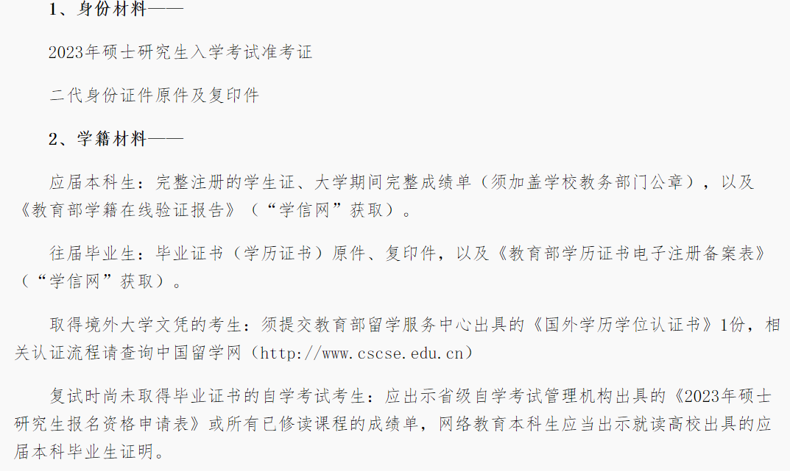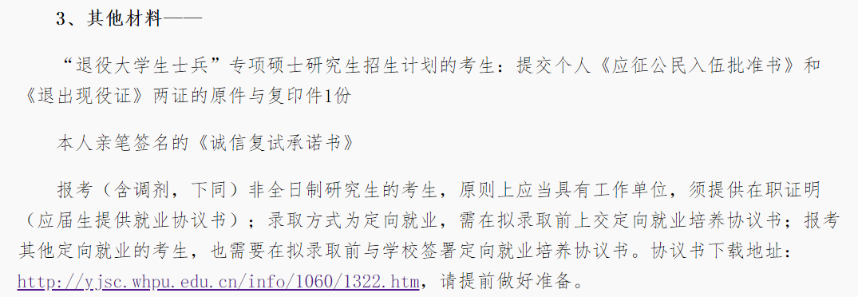

<https://yjsc.whpu.edu.cn/info/1060/1322.htm>，请提前做好准备。

本人亲笔签名的《诚信复试承诺书》（现场提供模板签字承诺）。

**具体参见武汉轻工大学2023年硕士研究生入学复试考生须知**

[**https://yjsc.whpu.edu.cn/info/1055/2844.htm**](https://yjsc.whpu.edu.cn/info/1055/2844.htm)